ZATWIERDZAM Wrocław, 28.07.2023 r.

SZEF WYDZIAŁU REKRUTACJI I PROMOCJI

mjr Piotr GRUCELA

*KOMUNIKAT DO MEDIÓW*

**Tytuł: Pikniki Wojskowe „Silna Biało-Czerwona”.**

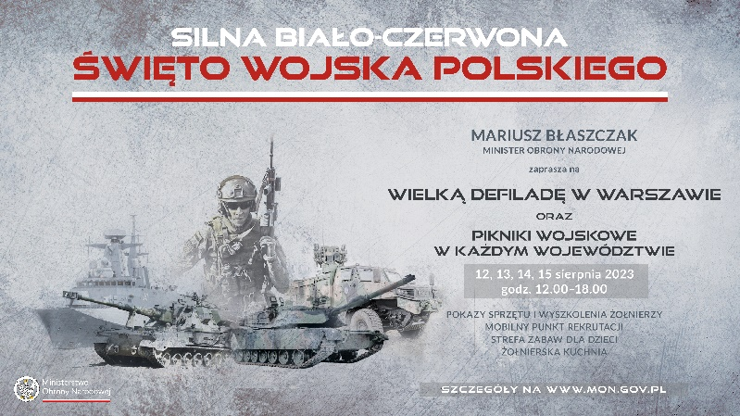

**15 sierpnia to szczególna data nie tylko dla żołnierzy, ale również dla wszystkich Polaków. Tego dnia obchodzimy Święto Wojska Polskiego, ustanowione na pamiątkę zwycięskiej nad bolszewikami Bitwy Warszawskiej z 1920 roku, która na kartach historii zapisała się jako "Cud nad Wisłą".**

Tegoroczne obchody Święta Wojska Polskiego odbędą się pod hasłem **„SILNA BIAŁO-CZERWONA**”. Po 3 latach powróci największa defilada Wojska Polskiego.   
15 sierpnia o godz. 14:00 ruszy na warszawskiej Wisłostradzie.

Podczas defilady żołnierze wszystkich rodzajów Sił Zbrojnych RP zaprezentują najnowocześniejszy sprzęt, polskiej, koreańskiej i amerykańskiej produkcji, który zakupiono   
w ostatnich latach m.in.:

• K2 Czarna Pantera – koreański czołg nowej generacji,

• KRAB samobieżna 155 mm armatohaubice produkowane w Polsce,

• RAK- moździerz samobieżny kalibru 120 mm,

• K9 Thunder – precyzyjna i skuteczna koreańska haubica samobieżna na podwoziu gąsienicowym,

• ROSOMAK –kołowy transporter opancerzony krajowej produkcji,

• M1A1 Abrams –zmodyfikowany na potrzeby Wojska Polskiego, najbezpieczniejszy dla załogi czołg świata,

• HIMARS – najnowocześniejsza wyrzutnia rakietowa,

• System PATRIOT – skuteczny zestaw obrony powietrznej średniego zasięgu,

• BWP Borsuk – najnowszy polski bojowy wóz piechoty.

Podczas defilady będzie można podziwiać ponad 2 tysiące żołnierzy i aż 200 jednostek sprzętu wojskowego. Nie zabraknie także pokazu kunsztu polskich pilotów, którzy na polskim niebie zaprezentują aż 92 statki powietrzne, m.in. FA 50, F-16 i bezzałogowce.

W tym szczególnym czasie zapraszamy do udziału w obchodach Święta Wojska Polskiego we wszystkich zakątkach naszego kraju. Będziemy zarówno w małych miejscowościach jak   
i dużych miastach po to, aby każdy mógł wspólnie z żołnierzami świętować zwycięstwo z 1920 roku oraz towarzyszyć żołnierzom w dniu ich święta.

Na terenie całego kraju odbędzie się blisko 70 pikników wojskowych, podczas których prezentowane będzie indywidualne wyposażenie żołnierza oraz sprzęt wojskowy będący na wyposażeniu Wojska Polskiego.

Wyjątkową atmosferę zagwarantuje obecność żołnierzy wszystkich rodzajów Sił Zbrojnych RP. Na piknikach nie zabraknie również punktów rekrutacyjnych, w których zainteresowani będą mogli porozmawiać z rekruterami i dowiedzieć się, jak atrakcyjna jest służba w Wojsku Polskim.

**Zapraszamy na PIKNIK WOJSKOWY w ŻMIGRODZIE**

**„Silna Biało-Czerwona”**

* **12.08.2022 r. Targ Miejski**
* **godz. 12.00-20.00.**

W programie Pikniku:

* 13:00 Koncert Orkiestry Reprezentacyjnej Wojsk Lądowych;
* Wojskowa grochówka;
* Statyczny pokaz sprzętu wojskowego:

- czołg LEOPARD,

- KTO RAK,

- KTO ROSOMAK,

- POPRAD,

- WR LANGUSTA.

* Występy lokalnych artystów;
* Mobilny punkt rekrutacyjny WCR we Wrocławiu;
* 18:00 Kino frontowe z pokazem filmu *„PIŁSUDSKI”*.

**Zapraszamy na PIKNIK WOJSKOWY w BIERUTOWIE**

**„Silna Biało-Czerwona”**

* **13.08.2022 r. Teren przy Hali OKiS**
* **godz. 12.00-18.00.**

W programie Pikniku:

* 16:00 Koncert Orkiestry Reprezentacyjnej Wojsk Lądowych;
* Wojskowa grochówka;
* Statyczny pokaz sprzętu wojskowego:

- czołg LEOPARD,

- KTO RAK,

- KTO ROSOMAK,

- POPRAD,

- WR LANGUSTA.

* Mobilny punkt rekrutacyjny WCR we Wrocławiu.

***Wyznaczony do kontaktu z mediami:***

***- Szef WRiP - Nieetatowy Rzecznik Prasowy WCR we Wrocławiu – mjr Piotr GRUCELA,   
tel. 261 656 123; 723 694 442***

12.08.2023 r. Żmigród

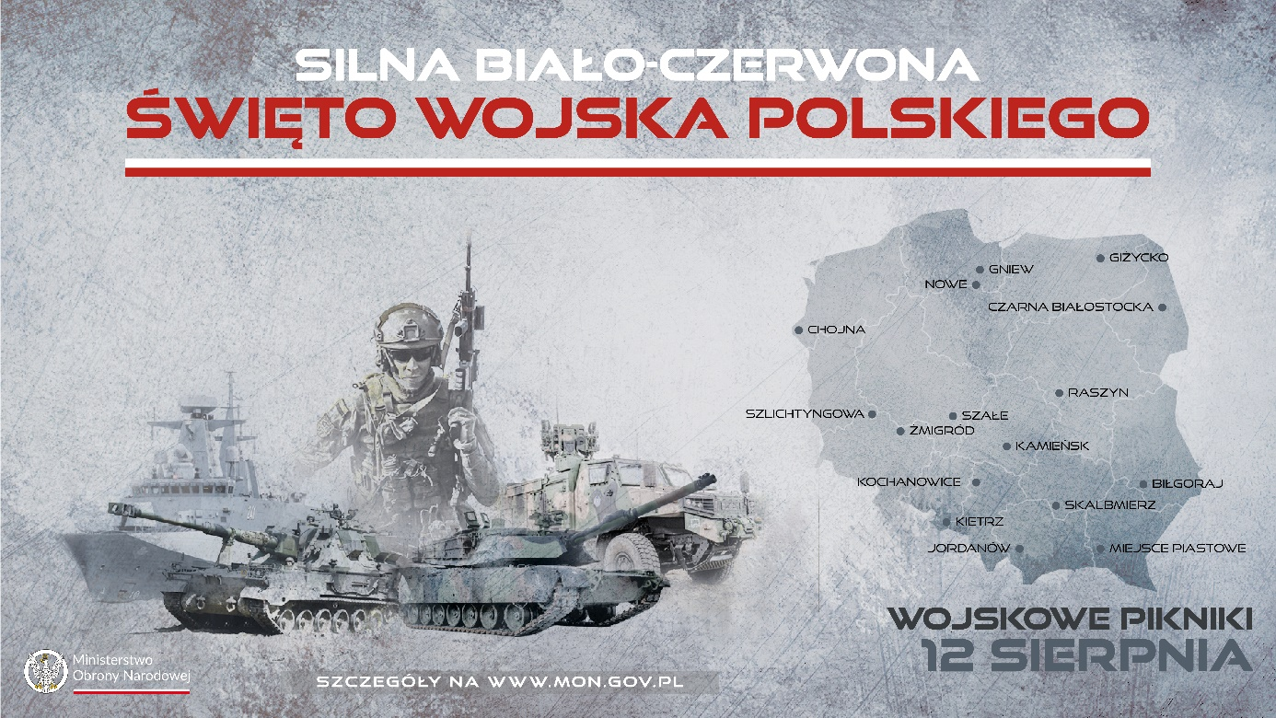

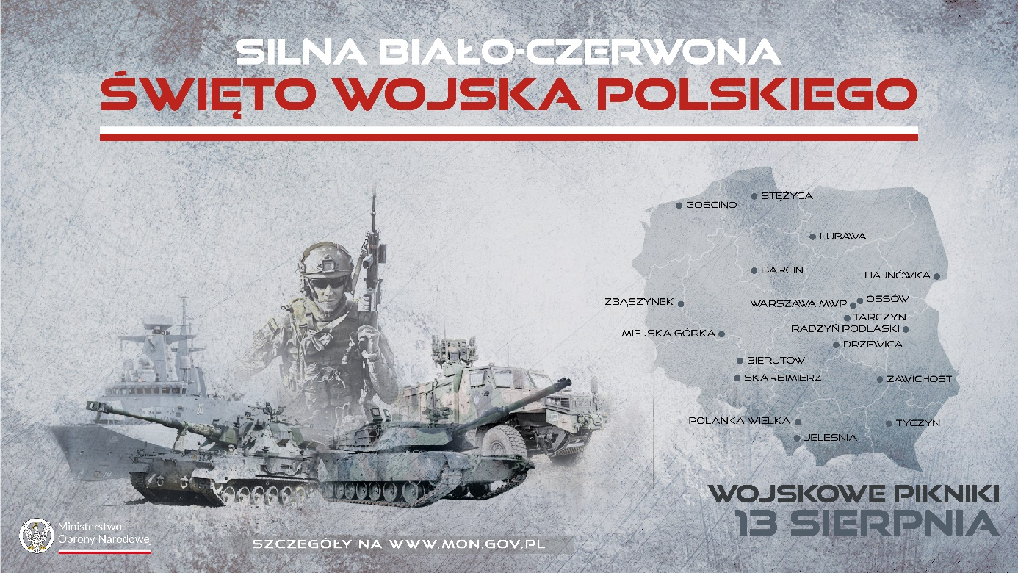

13.08.2023 r. Bierutów